SO4 De Windroos
School voor speciaal onderwijs (cluster 4)

Beste bezoekers / gasten
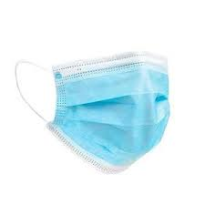
Het dragen van een mondkapje vanaf 12 jaar is verplicht bij ons op school.
Wij verzoeken u, om uw handen te ontsmetten bij de ingang en om uw naam, de datum en uw telefoonnummer te noteren.
Alleen als u uitgenodigd bent, bent u welkom in de school. Wij verzoeken u niet te vroeg aanwezig te zijn en bij de administratie te melden.
U dient uw handen te ontsmetten; uw naam + uw telefoonnummer te noteren bij binnenkomst.

Wij hopen dat deze maatregelen geen afbreuk doen aan onze gastvrijheid.

Team SO4 de Windroos

